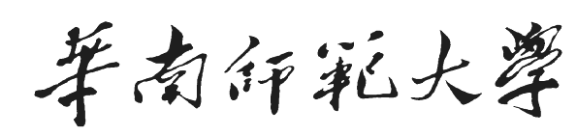
《人工智能导论》课程项目
课 程 项 目 报 告

项 目 题 目：基于深度强化学习的自博弈贪吃蛇AI
所 在 学 院：计算机学院
项 目 组 长：陈琳
小 组 成 员：曹云龙
开 题 时 间：2026年 3 月 27 日

1 引言

1.1 项目研究背景
深度强化学习是人工智能领域的重要研究方向，它融合了深度学习强大的特征提取能力与强化学习的序贯决策机制，使智能体能够在高维状态空间中通过与环境的持续交互学习最优策略。近年来，以深度Q网络（DQN）为代表的深度强化学习算法在游戏智能决策、机器人控制、自动驾驶等众多领域取得了显著成果，已成为人工智能学科教学体系中不可或缺的核心内容。
贪吃蛇游戏因其状态空间清晰、动作维度简单、环境交互逻辑稳定、决策反馈及时等特点，是入门深度强化学习、理解马尔可夫决策过程与值函数迭代等核心概念的理想实验载体。然而，当前许多以贪吃蛇为场景的强化学习课程项目，在设计上往往侧重于单一算法的实现与验证，较少在同一标准环境下进行多种算法（如DQN、PPO、SAC等）的系统性横向对比。这使得学习者难以通过直接比较来直观理解不同算法在探索策略、收敛速度、稳定性及最终性能上的特性差异与适用边界。此外，此类项目的训练过程可视化通常仅停留在最终游戏画面的回放层面，而缺乏对智能体内部学习动态（如Q值分布变化、策略熵值、奖励累积趋势等）的实时呈现。这一缺失导致学习过程近似于“黑箱”，学习者无法观察智能体从随机试探到策略逐渐收敛的完整进化轨迹。上述两方面的局限性，在一定程度上制约了学习者对强化学习算法核心机理的深入理解和直观感知。
基于以上分析，本项目在《人工智能导论》课程理论基础上，以贪吃蛇游戏为实验环境，系统实现了四种主流深度强化学习算法——标准DQN、Double DQN、Dueling DQN以及PPO（Proximal Policy Optimization），并配套开发了训练数据录制与事后可视化回放工具，旨在通过多算法对比与学习过程可视化，加深对深度强化学习算法原理、特性差异与工程实践的理解。

1.2 项目研究目的与意义

1.2.1 研究目的
本项目以《人工智能导论》课程实践教学要求为导向，围绕深度强化学习算法的实现、对比与可视化分析，从理论、工程与分析三个层面确立研究目标。
在理论层面，系统梳理DQN、Double DQN、Dueling DQN及PPO四种主流深度强化学习算法的核心原理与数学推导，深入理解Q-learning基础迭代公式、Bellman最优方程、经验回放机制、目标网络更新机制、Actor-Critic架构、PPO裁剪目标函数以及广义优势估计（GAE）等关键技术的底层逻辑，从理论层面把握各算法的适用场景与优劣特性。
在工程层面，从零搭建适配强化学习训练的贪吃蛇仿真环境，自主设计并实现四种算法的完整训练流程，包括网络结构设计、经验回放或轨迹缓冲区搭建、训练循环实现、超参数调优以及模型保存与加载等功能模块，掌握深度强化学习项目从环境搭建到算法落地的全流程开发能力。
在分析层面，在统一实验环境下完成四种算法的训练与对比测试，从收敛速度、训练稳定性、最终性能等多个维度量化分析各算法的表现差异，并结合可视化回放工具直观观察智能体在不同训练阶段的决策行为演变，形成有数据支撑、有现象分析、有结论总结的研究成果。

1.2.2 研究意义
在课程学习层面，本项目是对《人工智能导论》课程中强化学习、神经网络、序贯决策等核心知识点的系统性实践。通过亲自动手实现多种算法、调试超参数、分析实验结果，将抽象的数学公式与算法原理转化为可运行、可观察、可对比的具体程序，有效加深对深度强化学习核心概念的理解，实现从理论认知到实践掌握的转化。这一实践过程弥补了纯理论学习中内容抽象、知识点碎片化的不足，打通了理论与工程落地的壁垒。
在技术方法层面，本项目建立了可复现的多算法对比实验框架，后续可以方便地扩展新算法或新场景。同时，项目设计的录制-回放分离式可视化方案，在不影响训练速度的前提下实现了训练过程的完整回放，为观察和分析智能体的学习行为提供了有效工具。

1.3 项目研究内容与技术路线

1.3.1 核心研究内容
本项目围绕深度强化学习算法的实现、对比与可视化分析，分为六大核心模块展开研究。
第一，仿真环境自研与状态空间设计。从零搭建适配强化学习训练的贪吃蛇仿真环境，自主完成游戏规则编写、网格约束定义、食物随机生成机制、蛇体移动逻辑、碰撞死亡判定、状态实时采集与即时奖励输出等全模块开发工作。精准定义智能体的状态空间（12×12网格，3通道图像表示）、动作空间（上下左右四个离散动作）与奖励函数（食物奖励、死亡惩罚、步惩罚与距离变化奖励的组合），为算法训练提供稳定规范的交互环境。
第二，DQN系列算法的实现与优化。基于PyTorch框架实现标准DQN、Double DQN与Dueling DQN三种变体，三者共享经验回放机制与目标网络双网络更新框架。其中，标准DQN作为基线算法；Double DQN通过解耦动作选择与价值评估缓解Q值过估计问题；Dueling DQN将Q值分解为状态价值与动作优势，提升价值估计的准确性。
第三，PPO算法的实现。基于Actor-Critic架构实现PPO算法，采用共享CNN骨干网络，Actor头输出动作概率分布，Critic头输出状态价值。实现PPO裁剪目标函数、广义优势估计（GAE）与熵正则化三项关键技术，通过多epoch小批量更新方式完成策略优化。
第四，超参数调优与训练策略优化。针对学习率、经验池容量、批次大小、目标网络更新频率、探索率衰减系数、PPO更新轮次与裁剪阈值等核心超参数，通过多轮迭代训练进行调优，记录各参数配置下的训练曲线与性能指标，分析各超参数对算法收敛速度与训练稳定性的影响规律。
第五，多算法对比实验与结果分析。在统一软硬件环境下完成四种算法的完整训练，记录每回合奖励、回合长度等训练数据，从收敛速度、训练稳定性、最终性能三个维度进行横向对比，分析各算法在贪吃蛇场景下的表现差异。
第六，可视化回放工具的开发。设计并实现录制-回放分离的可视化方案：训练阶段按固定间隔录制逐帧游戏数据（蛇的位置、食物位置、动作Q值或概率等），训练后通过可视化程序按时间顺序回放，并同步展示训练曲线的动态延伸，直观展现智能体从随机试探到策略收敛的完整学习过程。

1.3.2 整体技术路线
本项目按照”环境搭建—算法实现—训练调优—对比分析—可视化呈现”的渐进式路线推进。
第一阶段为仿真环境搭建。从零自主构建贪吃蛇游戏环境，实现游戏规则编写、状态空间编码、动作空间定义、奖励函数设计等基础模块，并完成环境的功能测试，确保其能够正确响应智能体的每一步动作、返回完整的交互数据。
第二阶段为算法实现。依次实现标准 DQN、Double DQN、Dueling DQN 和 PPO 四种算法，包括神经网络结构设计、经验回放池或轨迹缓冲区的搭建、训练循环的编写以及模型保存与加载等功能模块。四种算法在同一训练框架下通过命令行参数统一切换，保证实验环境的一致性。
第三阶段为训练调优。以标准 DQN 为起点，经历多轮参数调试和 Bug 修复，逐步解决训练速度过慢、探索率异常衰减、奖励函数失衡、CNN 空间分辨率不足等关键问题，最终使算法稳定收敛。随后依次完成 Double DQN、Dueling DQN 和 PPO 的训练，并在训练过程中持续调整超参数以优化性能。
第四阶段为对比分析。在统一环境下记录各算法的训练曲线数据，从收敛速度、训练稳定性、最终性能等维度进行横向对比，分析各算法在贪吃蛇场景下的表现差异及其背后的原理。
第五阶段为可视化呈现。设计录制-回放分离的可视化方案，训练时轻量录制逐帧游戏数据，训练后通过独立程序进行多算法并排回放、训练曲线渐进延伸和 Q 值热力图显示，直观展示智能体从随机试探到策略收敛的完整学习过程。

2 国内外研究现状

2.1 国外研究现状
深度强化学习的研究起源于国外，Google DeepMind团队在该领域做出了开创性贡献。2013年，Mnih等人首次提出深度Q网络（DQN）算法，将卷积神经网络与Q-learning相结合，使用经验回放和目标网络两大机制解决了传统Q-learning在高维状态空间下的训练不稳定问题，在Atari 2600游戏上取得了超越人类水平的成绩，标志着深度强化学习领域的正式起步。2015年，该团队在Nature期刊上发表了改进版DQN，进一步验证了算法的通用性与稳定性。
在DQN的基础上，研究者提出了多项重要改进。Van Hasselt等人（2016）提出Double DQN，通过将动作选择与动作评估解耦，有效缓解了标准DQN中Q值过估计的问题，在多个Atari游戏上取得了更优的性能。Wang等人（2016）提出Dueling DQN，将Q值网络分解为状态价值函数V(s)与动作优势函数A(s,a)两个分支，在动作价值相近的场景下能够更准确地估计状态价值，提升了算法的收敛效率。Schaul等人（2016）提出优先经验回放（Prioritized Experience Replay），通过引入TD误差优先级采样替代均匀采样，加速了模型的学习效率。
在策略梯度方法方面，Schulman等人（2017）提出PPO算法，通过裁剪重要性采样比率限制策略更新的步长，在保证训练稳定性的同时实现了较高的样本效率。PPO因其实现简单、训练稳定、性能优良的特点，成为目前应用最广泛的强化学习算法之一。此外，Hessel等人（2018）将前述多项改进整合为Rainbow算法，系统验证了各改进机制的组合效果。
在强化学习教学与实验载体方面，Bellemare等人（2013）提出的Arcade Learning Environment（ALE）为研究者提供了标准化的Atari游戏测试平台，成为深度强化学习领域最广泛使用的基准环境。贪吃蛇等轻量级游戏因其状态空间可控、交互逻辑直观的特点，也常被用作本科教学和快速原型验证的实验场景。

2.2 国内研究现状
国内深度强化学习研究虽然起步相对较晚，但近年来发展迅速。在理论研究方面，刘全等人（2018）在《计算机学报》上发表了深度强化学习综述，系统梳理了深度强化学习的主要算法、关键技术与发展趋势，为国内研究者提供了全面的技术参考。在应用研究方面，国内学者围绕DQN算法的轻量化优化、奖励函数设计、经验回放策略改进等方面开展了大量工作，主要集中在机器人控制、游戏智能决策和资源调度等应用领域。
在高校教学层面，随着人工智能学科的快速普及，国内高校已将强化学习纳入《人工智能导论》等核心课程的教学体系。贪吃蛇、迷宫寻路、五子棋等轻量级游戏因其实现门槛低、反馈直观的特点，成为本科生实践深度强化学习的常见实验载体。目前国内同类课程项目大多集中在单一算法的实现与基础功能验证层面，如实现标准DQN算法完成贪吃蛇的自主寻食与避障功能，主要侧重于算法原理的理解与基本训练流程的跑通。在多算法系统性对比、训练过程可视化分析等方面的深入工作相对较少。

2.3 现有研究不足与本项目研究切入点
综合国内外研究现状与同类课程项目的开展情况，现有工作在以下方面存在不足：
第一，多算法系统性对比的工作较少。大多数贪吃蛇AI课程项目仅实现单一算法（通常为标准DQN），缺乏在同一标准环境下对多种算法进行横向对比的实验设计。这使得学习者难以直观理解不同算法的特性差异和适用场景，也不利于深入把握算法改进的内在逻辑。
第二，训练过程缺乏有效的可视化手段。强化学习训练是一个动态迭代的过程，智能体的决策能力随着训练逐步提升。然而，现有项目大多仅以训练曲线作为训练结果的展示方式，无法回放智能体在不同训练阶段的实际决策行为，学习者难以将训练曲线的变化与智能体行为的演变对应起来。
针对上述不足，本项目确立以下切入点：一是系统实现四种主流深度强化学习算法（DQN、Double DQN、Dueling DQN、PPO），在统一环境下完成对比实验，从收敛速度、训练稳定性、最终性能等多个维度分析各算法的表现差异；二是设计并实现录制-回放分离的可视化回放工具，将训练过程以游戏画面与训练曲线同步推进的方式进行回放，直观展示智能体从随机试探到策略收敛的完整学习历程，为深度强化学习的教学与实践提供更直观的分析手段。

3 模型和算法

3.1 深度强化学习核心理论体系

3.1.1 马尔可夫决策过程
马尔可夫决策过程（Markov Decision Process, MDP）是深度强化学习的核心理论框架，用于对序贯决策问题进行数学建模。一个标准的MDP由五元组 (S, A, P, R, gamma) 构成，其中 S 为状态空间，A 为动作空间，P(s’|s,a) 为状态转移概率，R(s,a) 为即时奖励函数，gamma 为折扣因子。MDP的核心特性是马尔可夫性，即下一时刻的状态 s_t+1 仅依赖于当前状态 s_t 和当前动作 a_t，与历史状态无关。
本项目将贪吃蛇游戏场景建模为MDP。状态空间 S 定义为 12x12 网格上的三通道图像表示，分别编码蛇身位置、食物位置和蛇头位置。动作空间 A 包含上下左右四个离散移动方向。奖励函数 R 根据智能体的行为输出即时奖励：吃到食物得 +30 分，撞墙或撞自身得 -20 分，每步有 -0.01 的微小惩罚以鼓励高效移动，同时根据蛇头与食物的距离变化给予额外奖励信号以引导寻食行为。状态转移概率由游戏环境的固定规则自动生成，无需人工建模。通过MDP建模，贪吃蛇的序贯决策过程被形式化为标准的强化学习问题，为后续算法训练奠定了理论基础。

3.1.2 强化学习试错迭代与自我优化机制
强化学习的核心思想是智能体通过与环境的持续交互，在试错中学习最优策略。在每个时间步 t，智能体观察当前状态 s_t，根据策略 pi(a_t|s_t) 选择动作 a_t 并执行，环境返回即时奖励 r_t 和下一状态 s_t+1。智能体将交互经验 (s_t, a_t, r_t, s_t+1) 用于策略改进，如此循环迭代，逐步提升决策质量。这一过程的目标是找到最优策略 pi，使得累积折扣回报 G_t = sum(gamma^k r_t+k) 的期望最大化。
在本项目中，上述迭代过程体现为贪吃蛇智能体在仿真环境中的完整训练循环。智能体从完全的随机探索开始，通过持续试错逐步学习有效的寻食与避障策略，最终收敛到较优的决策策略。

3.2 DQN 算法核心原理

3.2.1 基础 Q-learning 算法原理
Q-learning 是一种基于值函数的 off-policy 强化学习算法，其核心是维护一个状态-动作值函数 Q(s,a)，用于评估在状态 s 下执行动作 a 后所能获得的期望累积奖励。最优 Q 函数满足 Bellman 最优方程，该方程的核心思想是：当前状态-动作对的价值等于立即获得的即时奖励，加上后续所能获得的最大累积奖励的折扣和。通过这一递归关系，Q 函数可以将远期的决策收益逐步回溯到当前的动作选择上。
Q-learning 通过迭代更新来逼近最优 Q 函数。每次交互后，智能体根据当前 Q 值选择一个动作并执行，环境返回即时奖励和下一状态。智能体计算一个目标值——即当前奖励加上下一状态最优 Q 值的折扣和——然后将当前 Q 值向该目标值方向调整，两者之间的差值即为 TD 误差。这一更新方式使 Q 值逐步接近真实的期望回报。
传统 Q-learning 使用表格存储所有状态-动作对的 Q 值，适用于状态空间离散且维度较低的场景。但在贪吃蛇游戏中，12x12 网格上的三通道图像状态空间是连续且高维的，无法用表格存储。因此需要引入深度神经网络对 Q 函数进行函数逼近，即深度 Q 网络。

3.2.2 深度 Q 网络优化机制
深度 Q 网络（DQN）使用深度神经网络来逼近最优 Q 函数。为了解决神经网络与 Q-learning 结合时的训练不稳定问题，DQN 引入了两大核心机制。
第一，经验回放机制。智能体与环境的每次交互样本（当前状态、动作、奖励、下一状态、结束标志）被存入经验回放池。训练时从回放池中随机采样小批量样本进行网络更新，而非使用连续的实时交互数据。这一机制打破了训练样本之间的时序相关性，减少了参数的剧烈震荡，同时提高了样本的利用效率。本项目采用容量为 50000 的经验回放池，每次训练从中随机采样 128 条样本。
第二，双网络更新机制。DQN 维护两个结构相同但参数更新方式不同的网络：在线网络每步都通过梯度下降更新参数，而目标网络每隔固定步数从在线网络复制参数。目标值计算使用目标网络而非在线网络，避免了每次参数更新时目标值也随之变化的问题——这种”移动目标”现象会导致训练发散。在线网络的更新方向是使当前 Q 值逼近目标值，两者之间的差异通过均方误差来度量。
本项目在标准 DQN 的基础上进一步实现了两种改进变体。Double DQN 将动作选择与动作评估解耦——用在线网络选择最优动作，用目标网络评估该动作的价值——从而有效缓解标准 DQN 中 Q 值过高估计的问题。Dueling DQN 则将 Q 值分解为状态价值和动作优势两部分，在贪吃蛇这类多个动作价值经常接近的场景中（如蛇在开阔区域时四个方向的价值差异不大），能够更稳定地估计状态价值，提升收敛效率。三种变体共享经验回放池和目标网络框架，通过 algo 参数在代码中统一切换。

3.3 PPO 算法原理
PPO（Proximal Policy Optimization）是一种基于策略梯度的 on-policy 强化学习算法，采用 Actor-Critic 架构。与 DQN 系列算法通过估计 Q 值间接决定动作不同，PPO 直接优化策略函数本身——即调整神经网络参数，使好的动作被选择的概率增大，坏的动作概率减小。
在 Actor-Critic 架构中，Actor 网络（策略网络）输出各个动作的概率分布，智能体按照这些概率采样选择动作；Critic 网络则估计当前状态的价值，用于判断动作的”好坏”程度。本项目采用共享 CNN 骨干的 Actor-Critic 结构，两者共用底层的卷积特征提取层，在特征提取后分岔为 Actor 头和 Critic 头。
PPO 的核心创新在于裁剪目标函数，用于限制策略更新的步长，防止单次更新过大导致性能崩塌。其基本思路是：每次更新时，计算新策略与旧策略在同一个动作上的概率比值，这个比值反映了策略变化的幅度。如果概率比值超出预设的范围（超出裁剪阈值），则更新幅度被强行截断，梯度不再传播。这一机制确保策略更新在可控范围内逐步改进，不会因为某次更新步子迈得太大而导致策略性能骤降。
价值损失衡量的是 Critic 网络预测的价值与实际累积回报之间的差距，通过最小化这一差距使价值估计更加准确。优势估计则采用广义优势估计（GAE），在偏差与方差之间取得平衡。GAE 通过指数加权平均多步 TD 误差来计算优势值，当权重偏向近期时，估计的方差小但可能存在偏差；当权重考虑更长远的信息时，偏差减小但方差增大。GAE 参数用于调节这一权衡。
总损失函数在上述两项之外，还加入了策略熵正则化项（熵系数设为 0.05）。熵正则化的作用是鼓励策略保持一定的随机性，防止策略过早变得过于确定而丧失探索能力。在贪吃蛇这类需要持续探索的环境中，这一机制有助于避免智能体陷入局部最优策略。

3.4 项目整体模型架构

3.4.1 环境交互模块
环境交互模块（snake_env.py）是贪吃蛇仿真环境的核心实现，完全由本项目从零自主搭建，遵循 Gymnasium 环境接口规范。该模块定义了贪吃蛇游戏的全部规则与交互逻辑。
环境的状态表示采用三通道图像编码方式：第一通道编码蛇身位置（蛇身占据的格子设为 1，其余为 0），第二通道编码食物位置，第三通道编码蛇头位置。这种编码方式保留了网格的空间结构信息，适合卷积神经网络处理。动作空间为离散四方向（上、下、左、右），每个动作对应蛇头在网格中的移动方向。不合理的动作（如反向移动导致直接撞身）由环境自动处理为无效操作，不产生状态转移。
奖励函数由多分量组合而成：吃到食物获得 +30 奖励，引导智能体学习寻食行为；撞墙或撞自身获得 -20 惩罚，引导智能体学习避障行为；每步施加 -0.01 的微小惩罚，鼓励智能体以更少的步数到达食物。此外，根据蛇头与食物之间曼哈顿距离的变化给予额外奖励或惩罚，为智能体提供更密集的引导信号，缓解稀疏奖励问题。
环境模块同时承担数据录制的功能：当训练进行到特定回合时，环境将该回合每一步的蛇位置、食物位置、动作、奖励、分数等数据完整记录，为后续可视化回放提供原始数据。

3.4.2 深度神经网络结构
本项目根据算法的不同需求，设计了三种神经网络结构，其结构特点与适用算法如下表所示。
模型 | 网络结构 | 输出 | 适用算法
标准 CNN | 1层Conv(3→32, stride=2) + 2层FC(1152→256→4) | 4个动作Q值 | DQN、Double DQN
Dueling CNN | 1层Conv + 共享特征层 + V/A双分支(V(s)+A(s,a)组合) | 状态价值V(s) + 4个动作优势值 | Dueling DQN
Actor-Critic共享CNN | 3层Conv(3→32→64→64, +BN+ReLU) + 共享FC(576→256) + Actor头+Critic头 | 动作概率分布(4维) + 状态价值(1维) | PPO
DQN 系列（标准 DQN 和 Double DQN）使用标准 CNN 模型（cnn_model.py）：输入为 3×12×12 的三通道图像，经过一层 stride-2 的卷积层（输入 3 通道，输出 32 通道，卷积核 3×3），将空间分辨率压缩到 6×6；展平后经过两层全连接层（1152 维到 256 维到 4 维），最终输出四个动作的 Q 值。输出层不使用激活函数，直接输出原始 Q 值。
Dueling DQN 使用 Dueling CNN 模型（dueling_cnn_model.py）：在共享的卷积特征提取之后，网络分岔为两个分支——价值分支输出标量状态价值 V(s)，优势分支输出四个动作的优势值 A(s,a)，两者组合为 Q 值 Q(s,a) = V(s) + A(s,a) - mean(A(s,a))。这种结构在多个动作价值接近时，能够更稳定地估计状态价值。
PPO 使用 Actor-Critic 共享 CNN 模型（ac_shared_cnn_model.py）：采用三层卷积结构（通道数 3→32→64→64，每层后接 BatchNorm 和 ReLU），将 12×12 的输入逐步压缩到 3×3。展平后经过共享全连接层（576 维到 256 维），然后分岔为 Actor 头（256 维到 4 维，后接 Softmax 输出动作概率）和 Critic 头（256 维到 1 维，输出状态价值标量）。相较于 DQN 的单层卷积，PPO 的深层卷积结构具备更强的空间特征提取能力。

3.4.3 训练流程设计
本项目的训练系统（train.py）根据算法的不同特性，设计了两种训练流程。
DQN 系列采用 off-policy 训练模式。在每个时间步，智能体根据 epsilon-greedy 策略选择动作——以概率 epsilon 随机选择动作，以概率 1-epsilon 选择当前Q值最大的动作。环境返回下一状态和即时奖励，交互样本存入经验回放池。当回放池中的样本数量达到批大小后，每次交互后都从回放池中随机采样一批样本进行网络更新，以最小化预测Q值与目标Q值的均方误差。在线网络每步更新，目标网络每固定步数（本项目为 300 步）同步一次在线网络参数。探索率 epsilon 从 1.0 开始指数衰减，训练后期稳定在 0.01，实现从广泛探索到充分利用的过渡。
PPO 采用 on-policy 训练模式。智能体在每个时间步通过 Actor-Critic 网络获取动作概率分布和状态价值，按概率采样动作并与环境交互，将状态、动作、奖励、对数概率、价值等数据存入轨迹缓冲区。每个 episode 结束时调用 GAE 计算优势函数和累积回报。当积累的 episode 数量达到更新频率（本项目为 3 个 episode）后，执行多 epoch 小批量更新（8 轮优化，每批 32 条样本），更新完成后清空缓冲区，收集新一轮训练数据。

3.5 模型训练、优化与可视化策略

3.5.1 超参数调优策略
深度强化学习模型的训练效果高度依赖于超参数的配置。本项目针对贪吃蛇场景的特性，对 DQN 系列和 PPO 的核心超参数进行了分析调试，以下分别说明各参数的设置依据与作用原理。
参数 | 设定值 | 设置理由
学习率 | 5e-4 | 平衡梯度更新的稳定性与收敛速度，适配轻量化网络与小网格场景
经验池容量 | 50000 | 在小网格数据量级下兼顾样本多样性与存储开销
批大小 | 128 | 折中梯度估计的方差与单次更新计算开销
目标网络更新频率 | 300 步 | 让在线网络积累足够参数变化后再同步，兼顾目标稳定性与学习时效性
探索率衰减 | 1.0 → 0.01（指数衰减） | 前期高探索率积累多样化经验，后期低探索率保证策略利用稳定
PPO 裁剪阈值 | 0.15 | 略小于标准论文的 0.2，适应小网格场景下策略变化不宜过快的特点
PPO 熵正则化系数 | 0.05 | 适度鼓励探索，防止策略过早确定性化
GAE lambda | 0.95 | 偏向多步信息，获得偏差小且方差可控的优势估计
PPO 更新轮次 | 8 | 在 on-policy 数据利用效率与防止过拟合之间取得平衡
PPO 小批量大小 | 32 | 适配 PPO 每轮收集的轨迹数据量级
梯度裁剪范数 | 1.0 | 拦截 TD 误差异常峰值导致的极端梯度，保护网络参数

3.5.2 训练稳定性优化策略
除超参数配置外，本项目还从算法机制层面采用了多项措施保障训练稳定性。
对于 DQN 系列，经验回放机制通过随机采样打破了训练样本的时序相关性，减少了参数更新的方差。目标网络为 Q 值估计提供了稳定的优化基准，避免了单网络更新中”移动目标”问题。Double DQN 通过解耦动作选择与动作评估缓解了 Q 值过估计现象，Dueling DQN 则通过价值-优势分解减少了冗余估计误差。在探索策略方面，指数衰减的 epsilon 确保了从广泛探索到策略利用的平稳过渡。
对于 PPO，裁剪目标函数通过限制策略比率的变化范围，有效防止了单次更新过大导致的策略崩溃。GAE 在偏差与方差之间取得平衡，提供了稳定的优势估计。熵正则化鼓励策略保持一定的随机性，防止过早收敛到确定性策略。梯度裁剪作为安全机制，拦截了可能破坏网络参数的极端梯度。多 epoch 小批量更新在单批 on-policy 数据上进行充分优化，提升了样本利用效率。

3.5.3 多算法训练协调策略
本项目在同一训练框架下协调四种算法的训练流程。train.py 通过 –algo 参数统一切换算法，启动时根据算法类型自动完成以下工作：加载对应的神经网络模型（标准 CNN、Dueling CNN 或 Actor-Critic 共享 CNN）、配置相应的训练模式（off-policy 或 on-policy）、应用各自适用的超参数（批大小 128 或 32、探索率衰减策略或 PPO 裁剪阈值等）。DQN 系列三种变体共享同一训练循环，仅在目标值计算方式上存在差异——标准 DQN 直接用目标网络的最大 Q 值，Double DQN 用在线网络选动作后用目标网络评估，Dueling DQN 则在网络结构层面将 Q 值分解为价值与优势两部分。PPO 则因其 on-policy 的训练特性，单独实现基于轨迹收集与多 epoch 更新的训练循环。
在训练过程中，框架统一管理所有与实验流程相关的辅助工作：每回合结束后将奖励和步数追加到 NumPy 数组中、定期保存最佳模型和最终模型、按固定间隔录制逐帧游戏数据、在终端输出训练进度和关键指标。所有输出按 算法名_时间戳 的命名规范自动归档到 experiments 目录下，保证了实验流程的规范性和可复现性。不同算法之间的训练互不干扰，可独立运行也可按顺序依次启动，为后续的横向对比分析提供了统一的数据基础。

3.5.4 可视化策略
为直观展示智能体从随机试探到策略收敛的完整学习过程，本项目设计并实现了录制-回放分离的可视化方案。该方案的核心思路是将数据录制与画面渲染解耦：训练阶段每固定回合数（本项目设为 200 回合）记录一局游戏的逐帧数据，包括蛇的位置序列、食物位置、动作、奖励、分数以及网络的输出值（DQN 的四个 Q 值或 PPO 的四个动作概率），录制操作仅涉及数组拷贝与文件写入，对训练速度的影响可忽略不计。训练完成后，可视化程序读取这些录制数据，按训练顺序依次播放。
在界面设计上，采用三区布局：控制栏位于顶部，用于显示和调节播放状态；中部为各算法的游戏画面及其对应的个体训练曲线，多个算法并排展示、播放时保持同步；底部为所有算法的总训练曲线对比图。蛇头四个方向以半透明色块叠加显示 Q 值或动作概率的热力图，直观呈现智能体的决策偏好。可视化的具体实现过程与遇到的困难在第 4.4.3 节中详细展开。
以下是具体可视化界面
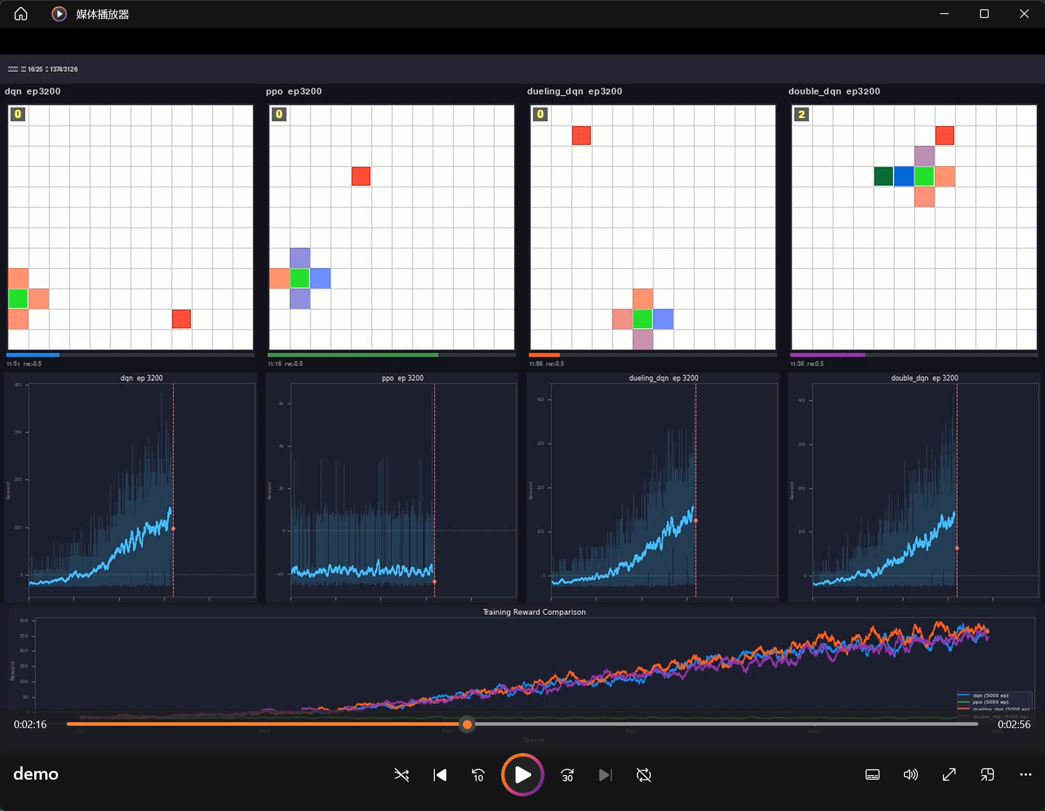

3.6 项目实践层面的特点
结合本科课程项目定位与现有同类研究的主要局限，本项目在以下方面具有自身特点：
在多算法实现方面，本项目在同一框架下系统实现了四种主流深度强化学习算法——标准 DQN、Double DQN、Dueling DQN 和 PPO，涵盖了基于值函数的方法和基于策略梯度的方法两种技术路线。四种算法共享同一仿真环境和评价体系，为直观对比不同算法的特性差异提供了统一的实验平台。
在可视化分析方面，如 3.5.4 所述，本项目设计了录制-回放分离的可视化方案，配合多算法并排回放与 Q 值热力图显示，为观察智能体的学习过程和决策行为提供了直观的分析工具。
在实验体系方面，本项目在统一环境下完成四种算法的对比训练，从收敛速度、训练稳定性和最终性能等维度记录实验数据，为分析各算法在贪吃蛇场景下的表现建立了可复现的实验流程。

4 实验结果分析

4.1 实验软硬件环境

4.1.1 硬件运行环境
本项目所有训练与测试工作均在联想小新Pro 16 笔记本电脑上完成。该设备搭载 AMD Ryzen 7 8845H 处理器（8 核心 16 线程，基准主频 3.80 GHz），配备 32GB DDR5 内存和 954GB 固态硬盘，运行 Windows 11 家庭版 25H2 操作系统。设备虽集成 AMD Radeon 780M 核显（4GB 显存），但本项目全程基于 CPU 完成全部训练工作，未使用 GPU 加速设备。由于深度强化学习训练需要大量的矩阵运算和网络前向传播计算，纯 CPU 环境对训练效率构成了一定的挑战。
为适配有限的硬件算力条件，项目在网络结构设计和超参数配置上进行了针对性的轻量化优化，包括缩小网格尺寸、精简网络层数和通道数、调整批大小和学习率等，在有限算力条件下实现了各算法的稳定训练与收敛。尽管单步计算速度远不及 GPU 加速方案，但 Ryzen 7 8845H 的 8 核心 16 线程在多进程场景下表现出一定的并行处理能力，结合合理的参数配置，DQN 系列算法仍能在可接受的时间内完成完整训练并达到预期性能。

4.1.2 软件开发与仿真环境
本项目基于 Python 编程语言完成全流程开发，使用 PyTorch 深度学习框架搭建神经网络模型，Pygame 库用于游戏环境渲染与可视化回放，NumPy 用于实验数据处理，Matplotlib 用于训练曲线绘制。贪吃蛇仿真环境为项目团队从零自主搭建，未使用现成的开源游戏环境库。
项目研发过程中使用了 AI CLI 工具（Claude Code）辅助代码编写、Bug 排查与实验日志分析。训练过程中出现的多次参数调整方向、Bug 定位与优化方案，均通过与 AI CLI 的交互分析实验日志后确定。
这是我的配置方法：Claude CLI 工具（Claude Code）安装与使用入门 - Claude官网
以下为cli辅助开发的流程图及实际终端交互截图：
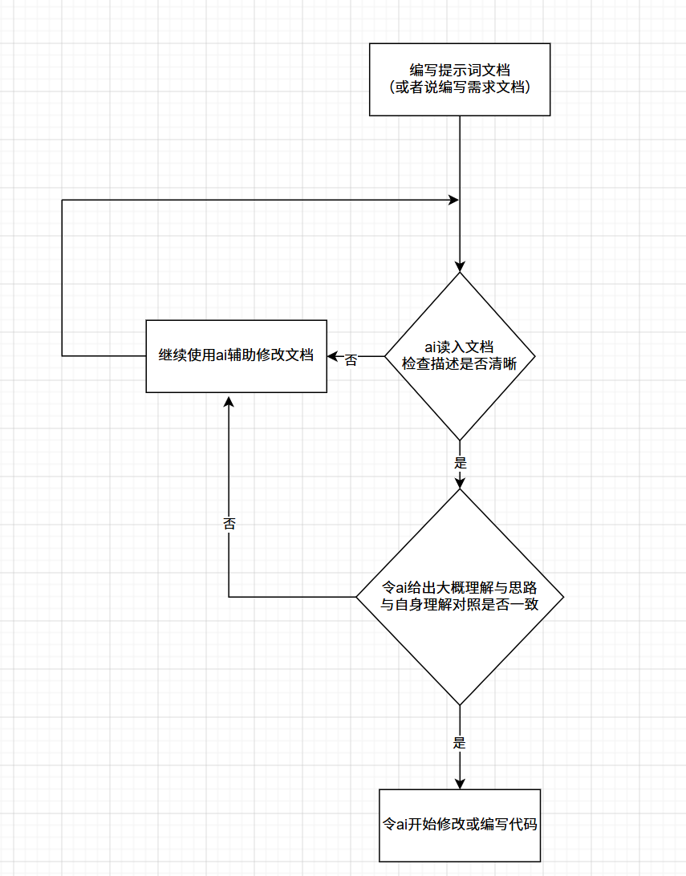
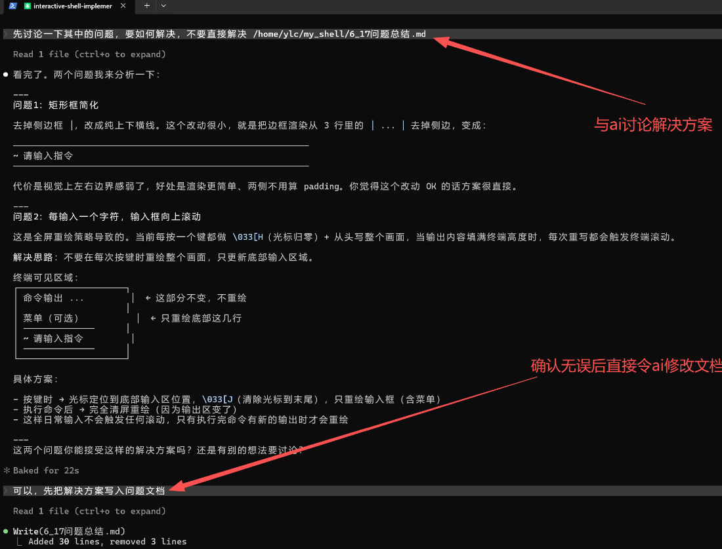

4.2 实验任务与评价指标体系
本项目实验分为三个层次。第一，基础功能验证——验证四种算法能否在贪吃蛇场景下实现稳定的自主决策，完成寻食与避障的基本功能。第二，多算法对比——在统一环境下对比 DQN、Double DQN、Dueling DQN 和 PPO 四种算法的训练效果差异。第三，超参数影响分析——通过多轮迭代调试，观察核心超参数对训练收敛速度和最终性能的影响。
在评价指标方面，采用以下指标评价模型性能：平均回合奖励（反映智能体的综合决策水平）、训练曲线收敛速度（衡量算法的学习效率）、训练损失波动幅度（衡量训练稳定性）、平均存活步数（反映避障能力）以及最终收敛时的奖励水平。

4.3 实验方案
本项目的实验分为三个阶段推进。第一阶段为基础算法实现与迭代优化：以标准 DQN 为起点，经历多轮参数调试和 Bug 修复，使算法能够在贪吃蛇场景下稳定收敛，同时在调试过程中加深对各参数作用原理的理解。第二阶段为多算法扩展与对比训练：在标准 DQN 训练流程跑通后，依次实现 Double DQN、Dueling DQN 和 PPO 三种算法，在统一的训练框架和仿真环境下完成训练，记录各算法的训练曲线与性能指标，进行横向对比分析。第三阶段为可视化回放工具的开发与界面调整：在算法训练完成后，设计并实现录制-回放分离的可视化方案，经过多轮界面布局讨论与配色调整，最终完成多算法并排对比回放的可视化工具。
三个阶段之间具有递进关系：第一阶段解决单算法的可行性问题，为后续的多算法扩展提供稳定的基线模型和调试经验；第二阶段在统一的实验框架下完成多算法训练，为横向对比提供数据支撑；第三阶段则解决训练过程的可观察性问题，使训练结果不仅停留在数字指标层面，还能以可视化的方式直观呈现。三个阶段从基础验证到对比分析再到可视化呈现，构成了完整的实验链条。

4.4 训练过程与关键优化

4.4.1 第一阶段：基础算法实现与迭代优化
第一阶段以标准 DQN 为起点，经历了多轮参数调试、Bug 修复和结构调整，最终使算法在贪吃蛇场景下实现稳定收敛。
项目启动时面临两个主要问题：训练速度过慢和模型探索效率低下。训练速度方面，初始配置下完成一轮完整训练预计超过 80 小时。为大幅降低计算量，进行了以下优化：将网格尺寸从 20×30（600 格）缩小至 12×12（144 格），单步计算量减少约 76%；将 CNN 模型的卷积层从 3 层减至 2 层、通道数从 32→64→64 精简为 16→32、隐藏层从 256 维降至 128 维，模型参数量从约 200K 降至约 42K，其中全连接层计算量降至原来的约 1/9。同时将每局最大步数从 1000 调整为 200，避免蛇因跑满步数上限导致的训练信号微弱问题，总训练回合数从 10000 减至 5000，学习率从 1e-4 调整至 3e-4 以适应小网格下的收敛节奏。关键参数的前后对比如下表所示。
参数 | 优化前 | 优化后
网格尺寸 | 20×30（600 格） | 12×12（144 格）
卷积层数 | 3 层 | 1 层
通道数 | 32→64→64 | 16→32
隐藏层维度 | 256 | 128
模型参数量 | ~200K | ~42K
每局最大步数 | 1000 | 200
总训练回合数 | 10000 | 5000
学习率 | 1e-4 | 3e-4 → 5e-4
模型效率方面，修复了探索率衰减的关键 Bug。原代码中 epsilon 在 train_step() 内通过乘法衰减（epsilon *= 0.995）更新，而 update_epsilon() 又按回合进度进行线性衰减，双重衰减机制导致探索率在约 2 个回合内从 1.0 骤降至 0.01，智能体过早丧失探索能力。修复后删除了 train_step() 中的乘法衰减，使探索率完全由回合进度线性控制，智能体获得了充分的探索空间，训练前期能够积累足够多样的交互样本。修复前后的衰减机制对比如下表所示。
状态 | 衰减机制 | 实际效果
Bug（修复前） | train_step() 内乘法衰减 ×0.995 + update_epsilon() 按回合线性衰减 | 约 2 回合内 ε 从 1.0 骤降至 0.01，探索能力过早丧失
修复后 | 仅保留 update_epsilon() 按回合进度线性衰减 | ε 平稳下降，训练前期能够充分探索积累样本
在奖励函数方面，经历了三轮调整才达到较优的效果。初始奖励函数设每步惩罚 -0.1、食物奖励 +10、死亡惩罚 -100。训练发现智能体几乎不学习，频繁走到步数上限。分析认为死亡惩罚过重导致蛇因恐惧死亡而消极避让、不敢移动，同时每步惩罚累积过高——一局若走 200 步，仅步惩罚就达 -20，食物净收益仅 +9.8，负向激励远大于正向激励。第一轮调整将每步惩罚从 -0.1 降至 -0.01（一局总惩罚约 -2），食物奖励从 +10 提至 +20，死亡惩罚从 -100 调至 -50，使探索-进食的正向收益成为可能。训练后奖励曲线有所改善但提升仍然有限。第二轮调整将每步惩罚微调至 -0.05，食物奖励从 +20 提升至 +30，死亡惩罚从 -50 进一步降至 -20。以训练初期的典型情形估算（蛇在吃到 1 个食物后约走 30 步死亡），调整后”吃 1 个→死”的净收益为 -20 + 30 - 0.05×30 = +8.5，“吃 2 个→死”为 -20 + 60 - 0.05×40 = +38，从数学上保证了探索-进食的正向循环。同时引入距离奖励机制，智能体每向食物靠近一步获得正向奖励，远离则扣除，在未吃到食物时仍能获得有效的方向引导信号。此次调整后训练曲线呈现持续上升趋势，平均奖励从负值区间进入正值区间。三轮调整的具体参数与收益变化如下表所示。
调整轮次 | 步惩罚 | 食物奖励 | 死亡惩罚 | 距离奖励 | 吃 1 个后走 30 步净收益
初始 | -0.1 | +10 | -100 | 无 | -100 + 10 - 3 = -93
第一轮 | -0.01 | +20 | -50 | 无 | -50 + 20 - 0.3 = -30.3
第二轮 | -0.05 | +30 | -20 | 有 | -20 + 30 - 1.5 = +8.5
在网络结构方面，奖励函数调整后发现了另一瓶颈：CNN 特征图尺寸仅为 3×3，每格覆盖 4×4 像素区域，网络无法清晰区分蛇头是否靠近墙壁、食物在哪个方位等关键空间信息。通过将此时 2 层结构中的第二个卷积层 stride 从 2 调整为 1，使特征图尺寸恢复至 6×6（每格覆盖 2×2 像素），大幅提升了网络对蛇头、墙壁、食物三者相对位置关系的感知能力。后续进一步将卷积层从 2 层精简为 1 层，在保持 6×6 空间分辨率的前提下进一步降低了模型参数量，形成了当前版本的轻量化 CNN 结构。同时，在前序线性衰减的基础上进一步优化，将探索率衰减策略从线性改为指数型（公式为 epsilon = 0.01 + 0.99 * e^(-0.001 * ep)），使得在第 2000 回合时探索率已降至 0.14 左右，相比原线性衰减的 0.60 大幅降低，减少了训练后期的无效随机探索。此外将学习率从 3e-4 提升至 5e-4、批大小从 64 增至 128、目标网络更新频率从 500 步缩短至 300 步，以增强梯度稳定性与目标值追踪的及时性。各项优化的前后对比如下表所示。
优化项 | 优化前 | 优化后
第二层卷积 stride | 2 | 1
特征图尺寸 | 3×3 | 6×6
卷积层数 | 2 层 | 1 层
探索率衰减方式 | 线性衰减 | 指数衰减（第2000回合≈0.14）
学习率 | 3e-4 | 5e-4
批大小 | 64 | 128
目标网络更新频率 | 500 步 | 300 步

4.4.2 第二阶段：多算法扩展与对比训练
在标准 DQN 训练流程跑通后，项目依次实现了 Double DQN、Dueling DQN 和 PPO 三种算法，并在训练脚本中统一了调用接口，通过 –algo 参数切换算法类型。将总训练回合数增加至 10000，以适应更多算法的训练需求。
首次完整训练后观察各算法表现：Dueling DQN 训练曲线持续上升，最终滚动平均奖励稳定在 300 以上，在四种算法中表现最优；Double DQN 训练中途因内存占用过高进程被系统终止，采用第一阶段末确定的优化参数（学习率 5e-4、指数衰减、批大小 128、目标网络更新频率 300 步）重新训练后达到与 Dueling DQN 相近的性能水平；标准 DQN 同样达到 300+ 的平均奖励；PPO 算法虽完整跑通训练流程，但奖励曲线始终徘徊在 -20 附近，未出现明显正向收敛。

4.4.3 第三阶段：可视化回放工具的实现
在算法训练之外，项目还实现了一套训练阶段演进可视化回放工具。该工具的动机是解决强化学习训练过程可视化的常见矛盾：若在训练时实时渲染游戏画面，会严重拖慢训练速度；若只记录最终结果，则无法观察智能体从随机试探到策略收敛的完整进化过程。最初尝试直接加载训练好的模型进行展示，但这种方式只能看到最终训练好的效果，无法展示训练过程中”蛇从笨变聪明”的渐进变化。一个直观的想法是在训练过程中实时绘制游戏画面和训练曲线，但这样会极大地延长训练时间，考虑到本项目的硬件条件（CPU 训练），时间成本无法接受。
经过分析，项目采用录制-回放分离的方案。训练阶段每固定回合数（本项目设为 200 回合）记录一局游戏的逐帧数据，包括蛇的位置序列、食物位置、动作、奖励、分数以及网络的输出值（DQN 的四个 Q 值或 PPO 的四个动作概率）。这些数据以 .npz 格式轻量存储，录制操作仅涉及数组拷贝与文件写入，对训练速度的影响可忽略不计。训练完成后，可视化程序读取这些录制文件，按训练顺序依次播放，同步展示游戏画面与训练曲线的动态延伸。
可视化工具的开发过程中遇到了几项困难，逐一解决后才达到最终的可用状态。
第一个困难是窗口兼容性问题。本项目在 WSL2（Windows Subsystem for Linux 2）环境下开发，Pygame 窗口在 WSL2 中无法正常打开——应用程序图标出现在 Windows 任务栏中，但点击后无法显示界面。逐一尝试了 x11、wayland、fbcon、directfb、dummy 等多种 SDL 视频驱动，均未解决窗口渲染问题。最终实现了一套视频导出模式作为替代方案：在命令行通过 –output 参数指定输出路径时，程序使用 dummy 虚拟驱动绕过窗口创建，将每一帧的游戏画面通过 OpenCV 编码为 MP4 视频文件。这一模式不仅在 WSL2 环境下可用，也适用于需要在服务器等无显示设备的环境中生成回放视频的场景。
第二个困难是回放内容的设计方向问题。在可视化工具的开发初期，回放逻辑仅加载了最后一个录制文件，播放时显示的是训练结束时智能体的表现——此时蛇已经熟练掌握寻食和避障，画面看起来和直接调用训练好的模型没有区别，完全无法体现”从随机试探到策略收敛”的进化过程。发现问题后，重构了数据加载逻辑：程序在启动时扫描实验目录下的所有录制文件，按回合编号排序后逐帧映射为全局时间轴，播放时按照训练顺序依次切换录制片段。同时，训练曲线也改为随播放进度渐进延伸——每进入一个新的录制阶段，曲线向前延伸到对应的回合数，并在当前回合位置标注竖线标记。经过这一重构，播放时能够清晰观察到蛇从初期的盲目乱撞、到中期学会转向食物、再到后期高效寻食的完整能力演变过程。
第三个困难是帧缓存中的一个细节遗漏。为了实现流畅播放，程序将所有游戏帧预渲染为 Pygame Surface 并缓存。最初的缓存代码在逐帧渲染时未将当前分数和字体对象传入渲染函数，导致游戏画面左上角的分数 HUD 始终为空。修复后在缓存循环中将每步的分数值与字体引用一并写入帧数据，分数显示恢复正常。
在可视化界面的设计上，经过讨论确定了三区布局：顶部为控制栏，显示播放状态（暂停/播放）、播放速度、当前回合数等信息，支持空格键控制暂停/播放、加减号调节速度、左右方向键逐帧查看；中部为各算法的游戏画面及其对应的个体训练曲线，多个算法并排展示，播放时保持同步；底部为所有算法的总训练曲线对比图，方便横向比较各算法的收敛趋势。蛇头四个方向以半透明色块叠加显示 Q 值或动作概率的热力图——红色代表高价值，蓝色代表低价值，直观呈现智能体的决策依据。
游戏画面的配色方面，初始采用深色背景（黑色棋盘 + 深灰网格线），后调整为白色背景 + 浅灰网格线，以提高画面清晰度，使蛇身、食物等元素的色彩在白底上更醒目。蛇身采用从尾部到头部由青到绿的渐变着色，方便观察蛇的运动方向。

4.5 实验结果汇总
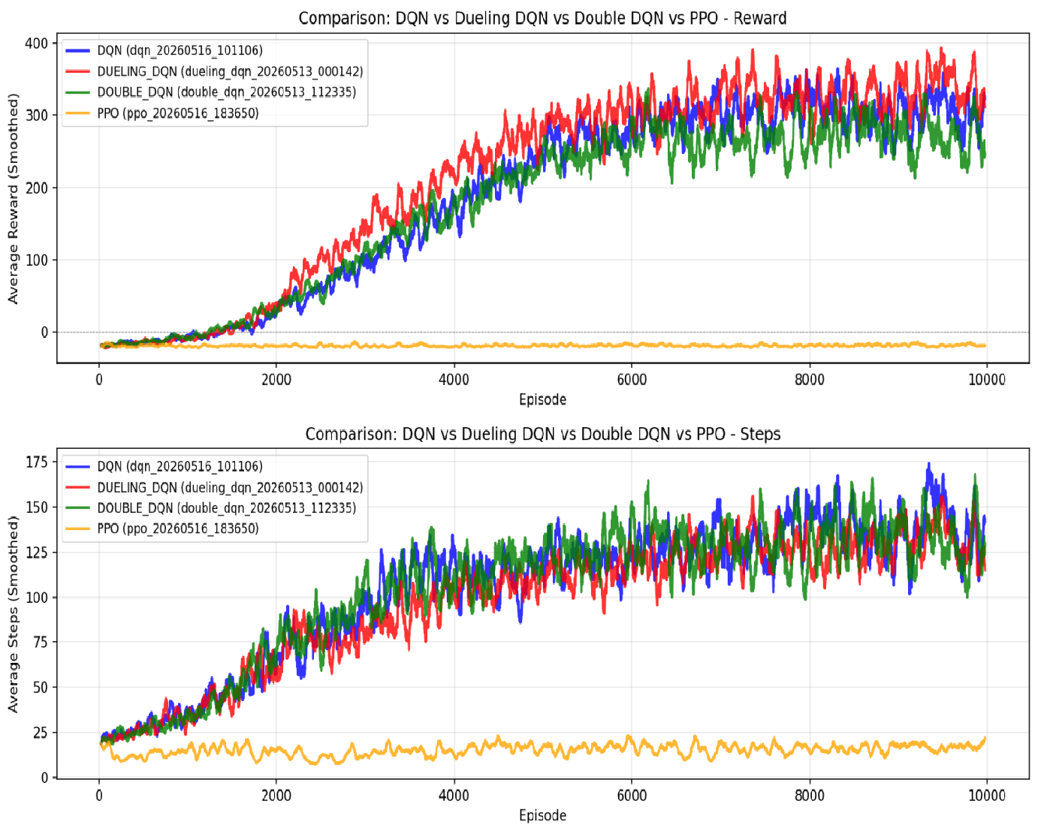该图在同一坐标系中绘制了四种算法在 10000 回合训练中的滚动平均奖励曲线，横轴为训练回合数，纵轴为平均奖励值。Dueling DQN 和 Double DQN 的曲线呈持续上升趋势，最终稳定在 300 以上；标准 DQN 收敛速度略慢但最终性能相近；PPO 曲线在负值区间波动，未呈现正向收敛趋势。各算法的训练曲线与后续的可视化回放工具配合，可从定量与定性两个维度观察智能体的学习过程。
四种算法在贪吃蛇场景下的最终表现呈现明显差异，核心指标对比如下表所示。
算法 | 最终平均奖励 | 收敛速度 | 训练稳定性 | 收敛状态
Dueling DQN | 300+ | 快 | 高 | 收敛
Double DQN | 300+ | 较快 | 高 | 收敛
标准 DQN | 300+ | 中等 | 中 | 收敛
PPO | -20 左右 | 未收敛 | — | 未收敛

4.6 实验结果分析

4.6.1 算法性能差异分析
Dueling DQN 表现最优，原因在于其网络结构将 Q 值分解为状态价值 V(s) 和动作优势 A(s,a)，在贪吃蛇这类多个动作价值经常接近的场景中（如蛇在开阔区域时四个方向的价值差异不大），能够更稳定地估计状态价值，从而减少冗余估计误差。Double DQN 通过解耦动作选择与动作评估缓解了标准 DQN 的过估计问题，在训练后期策略精细优化阶段效果显著。标准 DQN 作为基线算法，虽能达到相近的最终性能，但训练过程中的波动相对较大。
PPO 未能收敛，分析原因主要有两点：一是 PPO 的 on-policy 训练模式每次更新后需要重新收集数据，样本利用效率远低于 DQN 系列的 off-policy 模式，在同样的训练回合数下学习到的有效经验更少；二是小网格离散动作空间更适配值函数方法的直接 Q 值比较，而策略梯度方法在此类场景下的优势难以体现。此外，PPO 的超参数配置（学习率、裁剪阈值、熵系数等）可能尚未达到适合该场景的最佳区间，这也影响了其在本次实验中的表现。

4.6.2 超参数影响分析
学习率是影响收敛速度最敏感的参数。5e-4 在本场景下表现最佳，高于此值（如 1e-3）导致训练震荡，低于此值（如 1e-4）则收敛明显变慢。探索率衰减方式同样直接影响最终性能——线性衰减在训练后期仍保留了较高的探索率，导致策略利用不充分；改为指数衰减后，后期探索率快速降低，智能体得以专注于优化已有策略。这两个参数的调试结果表明，训练流程类参数的设置需要在收敛速度与训练稳定性之间寻找平衡点。
奖励函数的比例关系对训练效果影响则是另一层面的因素。食物奖励与死亡惩罚的比值决定了智能体的行为倾向：当死亡惩罚过高时，蛇因畏惧死亡而消极移动，几乎不进食；当食物奖励足够高时，蛇才愿意承担风险去探索寻食。只有当食物净收益显著为正时，智能体才有明确的动机去主动寻食而非消极避障。这一发现说明，奖励函数的设计在强化学习训练中往往比算法结构本身更直接影响学习效果。

4.7 实验现存问题与溯源分析
当前模型在常规游戏场景中能够实现稳定的寻食与避障，但仍存在以下局限。在高阶决策能力方面，当蛇体较长、活动空间狭窄时，偶尔出现路径规划失误或陷入局部最优决策的情况。例如蛇头在狭窄通道中折返、或在食物与蛇尾位置交错时选择低效路线。分析认为，单层卷积的网络结构虽然满足轻量化需求，但其特征图尺寸有限，难以同时建模蛇头、蛇尾和食物的全局空间关系，导致在极限场景下的空间推理能力不足。
在训练后期收敛方面，模型在达到 300+ 的平均奖励后性能提升趋于停滞。轻量化网络的特征提取能力可能已接近上限，继续增加训练回合数也难以带来明显的性能提升。同时在样本利用方面，长期训练后经验回放池中积累了大量相似度较高的样本，模型反复学习已经掌握的交互模式，对核心误区的针对性修正效率逐渐降低。这一问题在 off-policy 算法中较为常见——经验池中历史样本的分布与当前策略的决策分布存在偏差，导致网络更新方向不够精准。
综合来看，上述问题的根源主要在于轻量化网络结构在特征表达能力上的固有上限，以及 off-policy 训练中样本分布偏移带来的学习效率衰减。这两方面局限是当前硬件条件下追求训练速度与模型性能之间权衡的必然结果。若要在不增加计算负担的前提下进一步提升模型在极限场景下的表现，需要在网络结构、经验采样策略或奖励函数设计等方面探索更精细的优化方案。

5 结论

5.1 项目核心研究成果总结
本项目以《人工智能导论》课程实践教学为导向，以贪吃蛇游戏为实验载体，系统实现了 DQN、Double DQN、Dueling DQN 和 PPO 四种主流深度强化学习算法，在统一环境下完成了对比训练与结果分析，并配套开发了训练阶段演进可视化回放工具。经过多轮参数调试与优化，主要取得了以下成果：
在算法实现方面，成功搭建了从仿真环境到训练流程的完整框架。贪吃蛇环境从零自主构建，采用 12×12 三通道图像状态表示与组合奖励函数。DQN 系列三种变体共享经验回放与目标网络机制，通过 –algo 参数在标准 DQN、Double DQN 和 Dueling DQN 之间切换；PPO 基于 Actor-Critic 架构独立实现，包含裁剪目标函数、GAE 优势估计与熵正则化三项核心机制。
在训练优化方面，经历多轮迭代解决了训练中的关键瓶颈。修复了探索率双重衰减 Bug，避免了智能体过早丧失探索能力；三轮调整奖励函数使食物净收益显著为正，确保了探索-进食的正向循环；修复 CNN 空间分辨率并将卷积层从 3 层精简至 1 层，兼顾了感知能力与轻量化需求；通过调整学习率、批大小、目标网络更新频率和探索率衰减方式，进一步提升了训练稳定性与收敛速度。
在实验结果方面，Dueling DQN、Double DQN 和标准 DQN 在 10000 回合训练后均能达到 300 以上的平均奖励，其中 Dueling DQN 表现最优，其价值-优势分解结构在动作价值相近的场景中提供了更稳定的估计。PPO 在本场景下未实现有效收敛，分析表明 on-policy 训练模式的样本利用效率较低，且小网格离散动作空间更适配值函数方法。
在可视化工具方面，采用录制-回放分离的设计思路解决了训练速度与可视化需求的矛盾。训练时轻量录制逐帧数据不影响训练效率，训练后通过独立程序实现多算法并排回放、训练曲线渐进延伸、Q 值热力图显示等功能，为观察智能体从随机试探到策略收敛的完整学习过程提供了直观的分析手段。

5.2 项目研究局限性剖析
本项目虽然取得了上述成果，但仍然存在以下局限：
第一，PPO 算法未能收敛。尽管完整实现了 PPO 的训练流程，但奖励曲线始终在负值区间波动。可能的原因包括超参数配置未达到最优区间、网络结构设计或训练轮次不足以支撑策略梯度方法的有效收敛等，需要对 PPO 的训练策略进行更加深入的调试。
第二，轻量化网络的表达能力有限。当前模型在达到 300+ 的平均奖励后性能提升趋于停滞，卷积层仅为 1 层的轻量化设计限制了网络对复杂空间模式的学习能力，难以支撑蛇体较长、活动空间狭窄等极限场景下的高阶决策需求。
第三，训练流程的自动化与系统化不足。超参数调试主要依赖人工逐轮尝试，缺乏自动化的超参数搜索机制，调优效率较低。同时实验记录的规范化程度也有待提高。

5.3 后续优化与学习展望
针对上述局限性，后续可以从以下几个方面进行改进和深入：
在算法扩展方面，尝试实现更多样化的算法变体，如引入 Prioritized Experience Replay 优化样本利用效率、实现 SAC（Soft Actor-Critic）算法并观察其在离散动作空间下的表现，或整合多个改进机制构建 Rainbow DQN。
在训练自动化方面，引入自动化超参数搜索工具（如 Optuna），对学习率、批大小、探索率衰减参数等进行系统性的网格搜索或贝叶斯优化，提升调优效率并寻找更优的参数组合。
在可视化功能方面，进一步扩展可视化工具的功能，如增加实时训练监控模式（在训练过程中以低频率轮询读取日志和模型检查点，实现准实时进度展示）、支持更多维度的数据呈现（如损失曲线、Q 值分布变化、探索率变化曲线等）。
在工程规范方面，增强实验管理的自动化程度，实现训练中断自动恢复、实验参数自动归档、多轮对比实验的标准化报告生成等功能，建立更加规范和高效的实验管理体系。

6 参考文献
[1] Mnih V, Kavukcuoglu K, Silver D, et al. Playing Atari with Deep Reinforcement Learning[J]. arXiv preprint arXiv:1312.5602, 2013.
[2] Mnih V, Kavukcuoglu K, Silver D, et al. Human-level control through deep reinforcement learning[J]. Nature, 2015, 518(7540): 529-533.
[3] Van Hasselt H, Guez A, Silver D. Deep Reinforcement Learning with Double Q-Learning[C]. AAAI, 2016.
[4] Wang Z, Schaul T, Hessel M, et al. Dueling Network Architectures for Deep Reinforcement Learning[C]. ICML, 2016.
[5] Schaul T, Quan J, Antonoglou I, et al. Prioritized Experience Replay[J]. arXiv preprint arXiv:1511.05952, 2015.
[6] Schulman J, Wolski F, Dhariwal P, et al. Proximal Policy Optimization Algorithms[J]. arXiv preprint arXiv:1707.06347, 2017.
[7] Schulman J, Moritz P, Levine S, et al. High-Dimensional Continuous Control Using Generalized Advantage Estimation[J]. arXiv preprint arXiv:1506.02438, 2015.
[8] Hessel M, Modayil J, Van Hasselt H, et al. Rainbow: Combining Improvements in Deep Reinforcement Learning[C]. AAAI, 2018.
[9] Bellemare M G, Naddaf Y, Veness J, et al. The Arcade Learning Environment: An Evaluation Platform for General Agents[J]. Journal of Artificial Intelligence Research, 2013, 47: 253-279.
[10] 刘全, 翟建伟, 章宗长, 等. 深度强化学习综述[J]. 计算机学报, 2018, 41(1): 1-27.

